GE Pluvia Notüberlauf

Geberit

Eigenschaften

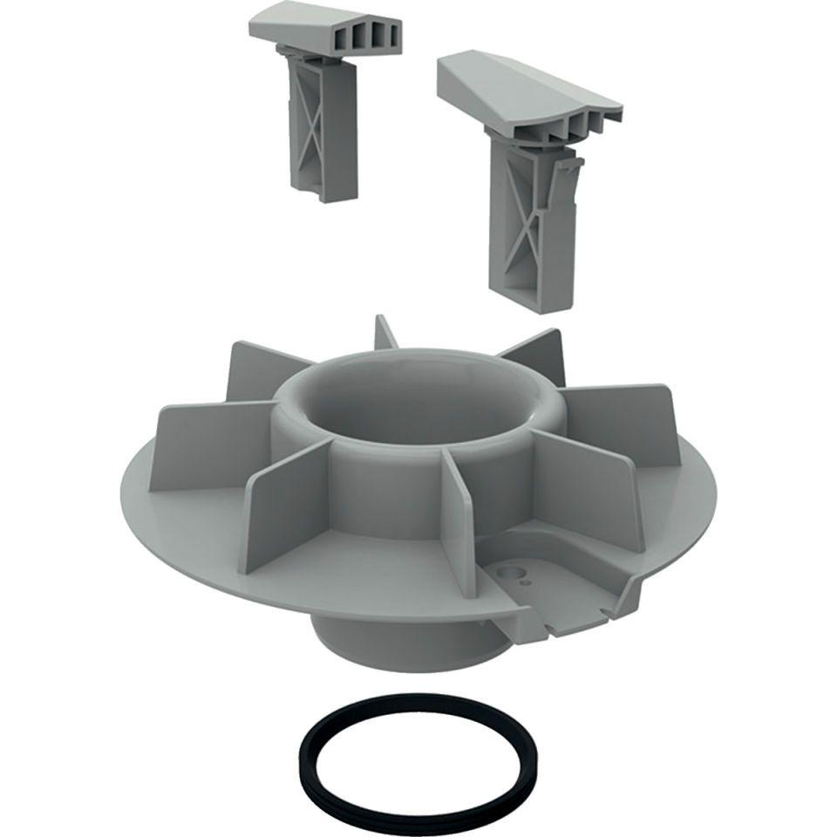

Werkstoff

Kunststoff

Entwässerungsart

Freispiegel

Ablaufleistung (l/s)

12,00 - 25,00